Art

Основные тезисы Блицкриг-2: полностью 3д, «Голливуд-стайл» и драматичность.

Под полностью 3д подразумевается 3-х мерный ландшафт, с холмами, равнинами, оврагами и т.п., так же 3-мерными создаются здания, сооружения, объекты, деревья, техника и солдаты, что позволяет создавать разнообразие, а также появляется возможность вращать, приближать и удалять камеру.
Принятые данные для камеры:
AOV (угол зрения) = 20 градусов
F (фокус) – 77
Наклон = 50 градусов
D (высота камеры) = 170
D min (zoom) = 125
Max H домика = 15 м
Max H холма = 15 м
Max H оврага = -15 м
Max H самолета = 50 м
Min H самолета = 35 м

Смысловым центром игры являются бои и перестрелки, поэтому именно им художники должны уделять повышенное внимание.
Общая визуализация должна максимально приблизиться к Блицкригу-1 за исключением его ошибок, основная из которых слишком тёмная общая картинка.

Под «Голливуд-стайл» понимается общая идея и стиль графики и озвучки. Из всех вариантов, художники и звуковики, выбирают самые эффектные с их точки зрения варианты. Реализм не является приоритетной линией и присутствует, пока не помешает эффектности. Т.е. все спорные вопросы по балансу реалистичности и эффектности решаются в пользу эффектности, однако в рамках разумного. Это касается всех частей арта, таких как цветовые решения картинки и её элементов, анимации, эффекты и т.п.
Зная об общем направлении арта, художники не рискуют получить от, допустим звуковиков, работу, выполненную в другом стиле, нежели весь остальной арт.

Под драматичностью подразумевается сознательные попытки манипулировать настроением игрока в нужные нам моменты. Это достигается такими выразительными средствами как сюжетно - сценарийная линия, составленная по общим правилам создания драматических произведений.
Так же добавлены так называемые «лидеры». Это персонажи, помогающие решать задачу наличия драматичности в игре через сюжетно - сценарийную линию, являясь её частью.

Попытки реализации продуманной стратегии вовлечения-погружения игрока в атмосферу игры. Данный пункт достигается логичными и продуманными сменами и переходами экранов от момента инсталляции, до момента выхода из игры. Именно для этих целей, художниками была продумана структура целостности стиля графики в игре, призванного решать задачу «вовлечения – погружения» игрока в игру со стороны художников.

Эмоциональная насыщенность происходящих событий, в случае удачного решения задачи «погружения» игрока в атмосферу игры, вызывающая у игрока эмоциональные переживания, как следствие сопереживания событиям происходящим в игре.

Для более лёгкого восприятия игроком происходящего, многие элементы арта будут в разумных пределах утрироваться, но так, что бы не превратиться в «мультяшный» стиль.
Утрирование в разумных пределах, является одной из особенностей выбранного нами «Голливудского» стиля.

Infantry

Пехота также выполняется в 3д (методом single_skin), что позволяет не тянуться текстурам при анимации, получить максимальное качество и при этом происходит минимальная потеря производительности.

Анимацию предполагается делать харАктерной для эмоционального насыщения сцены, например: Офицер: Характер - надменный. Телосложение-полный. Особенности анимации - высокоподнятая голова в большинстве случаев. Походка «зазнайки». Стоит на месте с широко расставлеными ногами. Под обстрелом – надменный; Снайпер: Характер - инфантильный. Телосложение - худой, длинный. Особенности анимации - расслабленный, спокойный, смотрит под ноги (голова опущена). Походка «грустная».
Характеры придумываются всем пехотинцам за исключением пехотинцев всегда ходящих группами. Для таких юнитов анимации делаются нейтрального характера, т.к. в группе одинаковых людей, характер будет утерян.

Описания характеров хранятся в письменном виде J:\Design\Art\Infantry_characters.doc
и звуковики так же имеют доступ к этой информации. Как следствие, «аски» персонажу делаются соответственно характеру пехотинца и усиливают его.

Так же пехота помогает отыгрывать разрушения объектов, техники и некоторых событий происходящих в ходе игры. Примеры - Во время обстрела дома, из окон могут вываливаться убитые солдаты, в случае, если они там до этого были J:\Art\AnimationTests\Building_2sol\build_2sol.avi. Это и дань Голливудским штампам, которые очень подходят к Голливудскому стилю и отображение обстрела дома и урона наносимого пехоте в доме более наглядными способами, чем хит-бары в итерфейсе.

При подбитии техники, отыгрывать её подбитие может помочь покинувший боевую технику экипаж.

При авианалёте, пехота может бросаться врассыпную в поисках укрытия, тем самым добавляя эмоциональной насыщенности событию (авианалёт).

Так же пехота помогает отырывать состояние ситуации на текущий момент. Подразумевается, что пехота в состоянии боя ведёт себя по другому нежели в спокойном состоянии, что отражается в анимациях и асках специально сделанных для боя J:\Art\AnimationTests\Auto_3sol\auto_3sol.avi; J:\Art\AnimationTests\Fighting\fighting.avi.

Units

Крупные юниты (танки, артиллерия) и плавно двигающиеся крупные объекты (поезда, береговые пушки) делаются в 3д. Это позволяет им очень мягко двигаться, вращаться, переваливаться на кочках, падать и переворачиваться. Так же добавляется детализация ходовой части гусеничной и колесной техники (для переворотов и разрушения), а также мелких деталей (открывающиеся люки, вылезающие из люков люди, обвес).

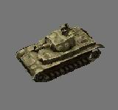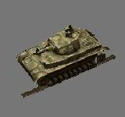

Для автомобильной техники добавляется возможность использовать дополнительные текстуры побитости, что позволяет точнее отображать состояние юнита на данный момент, нежели это было в первом Блицкриге .

Добавляется возможность вести воздушные бои, видимые на экране J:\Art\AnimationTests\Plane_turn\plane_and_bomber1.avi; J:\Art\AnimationTests\Plane_turn\plane_turn2.avi.

Современные компьютеры позволяют выводить требуемое количество техники даже с качеством свыше 500 полигонов на модель. При относительно малых размерах, более точные детали таких моделей эффективнее делаются при помощи bump-mapping’а, и при этом лучше смотрятся.

Планируется, в рамках «Голливуд-стайла» делать эффектные анимации для техники, поддерживая это партикл-эффектами. Например подбрасывания-переворачивания взрывами, прыжки техники с кочек-трамплинов при движении на большой скорости, проезд по лужам с большим количеством брызг, падение в реку с мостов и обрывов с большим количеством брызг, заваливание на два колеса при поворотах на большой скорости.

Так же эффект присутствия техники поддерживают такие визуальные эффекты, как следы техники на земле и проч.

В связи с добавлением морской воды с, соответственно появляются водные юниты (катера, лодки и т.п.).
Водные юниты так же имеют широкие возможности для отыгрывания Голливудских штампов, как то прыжки по волнам, затопление и т.п.

Buildings

Все здания и сооружения 3-х мерные, с добавлением дополнительных текстур побитости и разрушения.

Полное разрушение домов осуществляется двумя способами: для каменных домов: оседание (проваливание) дома с эффектов взрыва, огня, дыма и пыли J:\Art\AnimationTests\Stone_build_crash\stone_b_crash.avi; для деревянного дома: изменение геометрии, и «проваливание» также с эффектом взрыва, огня, дыма и пыли J:\Art\AnimationTests\Build_wood_crush\Wood_build_crach_3stages.avi.

Для некоторых миссий решено добавить уникальные здания и сооружения, например для Юго-Восточной Азии – пагоду, для прибрежных миссий – маяки и прибрежные постройки.
Objects

Деревья трёхмерные, оптимизированы под ракурс камеры устроены по принципу трёхслойной панорамы. Три плоскости перпендикулярные направлению взгляда камеры и соответственно игрока. Деревья позволяют камере наклоняться к земле на заметный угол, но не позволяют направить камеру совсем параллельно земле. Движения камеры вещь редкая, именно по этому деревья были оптимизированы именно под ракурс, в котором камера находится 90% времени. Взамен мы сэкономили полигонов, которые мы можем использовать для техники и пехоты или в других местах сцены.

Разрушение деревьев происходит без их падения, т.к. это влечёт за собой дизайнерские проблемы, падающие деревья будут «пролезать» в другие объекты стоящие рядом, в т.ч. в другие деревья, что при нашем уровне «неусловности» картинки недопустимо, т.к. остальные вещи будут отрабатываться довольно правдиво, такое допущение будет восприниматься как баг. Также падающее дерево должно закрывать проходимость и наносить повреждения пехоте и автотранспорту, находящемуся на траектории падения. Поэтому деревья будут разрушаться на месте, разлетаясь в щепки, что эффектнее, быстрее по времени и отнимают меньше ресурсов на изготовление.

Деревья могут анимироваться по принципу всё той же трёхслойной панорамы плюс ротэйты ствола на незначительные углы - движением трёх плоскостей в горизонтальной плоскости в разных направлениях и асинхронно, что создаёт иллюзию шевеления листвы и качания дерева J:\Art\AnimationTests\Trees\tree100_animated2.avi.

Объекты, как и билдинги, создаются в 3д, что позволяет разнообразить миссии, экономит ресурсы и время, позволяет приближать и удалять камеру. Разрушение объектов проиходит по системе взрыва деревьев, т.е. без падения и без дополнительных текстур разрушений.

Terrain and Seasons

При изготовлении террэйнов нам бы не хотелось повторно воспроизводить слабые места многих игр с трёхмерным движком, а именно плавные переходы всех террэйнов во все, и «скалы» мягкие и округлые, что для скал не характерно. Для решения проблемы излишней мягкости в переходах террэйнов было решено сделать дополнительный, более жёсткий способ перехода террэйнов друг в друга. Это генерящаяся маска перехода. Используемая наряду с традиционной «мягкой», генерируемая сложная «более жёсткая» даёт приятное ощущение разнообразности «материала» террэйна. Поскольку маска генерируется, переход между террэйнами можно делать любой ширины.

Проблема с «зализанными» скалами будет решаться совместно с программистами работающими с террэйном.

В Блицкриге2 будут использоваться шесть сезонов (лето, зима, весна, осень, а также включены в сезоны Африка и Юго-Восточная Азия). Документ о разнообразии террэйнов можно прочитать здесь: J:\Design\Art\Time_Terrains.xls.

Добавляются морская вода с анимированными волнами и прибоем. Планируется делать глубины и отмели, отыгрывать водные эффекты прибрежных боев, например бурлящую воду при затоплении катера и т.п.

Вода

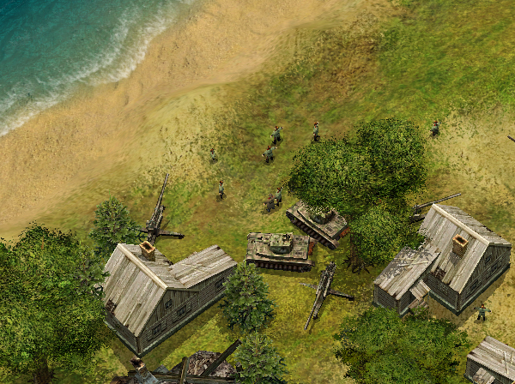

Особое внимание планируется уделить смене погоды. Отыгрывать её сменой освещения и свето-тоновых отношений, аналогично тому, как это происходит на самом деле. Возможно попытаться совместно с программистами добиться эффекта мокрого асфальта, используя возможности современных видеокарт.

Модели освещения позволяют воспроизводить разное время суток в игре, однако по техническим причинам, мы не можем менять время суток в процессе игры.

Освещение привязано к сторонам света и не зависит от поворота камеры, так как поворот камеры в игре возможен, но данная возможность используется редко. Освещение должно подчёркивать форму объектов в игре, поэтому был наиболее отвечающий решению этой задачи угол освещения создающий достаточно контрастное отношение освещённых участков объектов в сцене к затенённым.

День

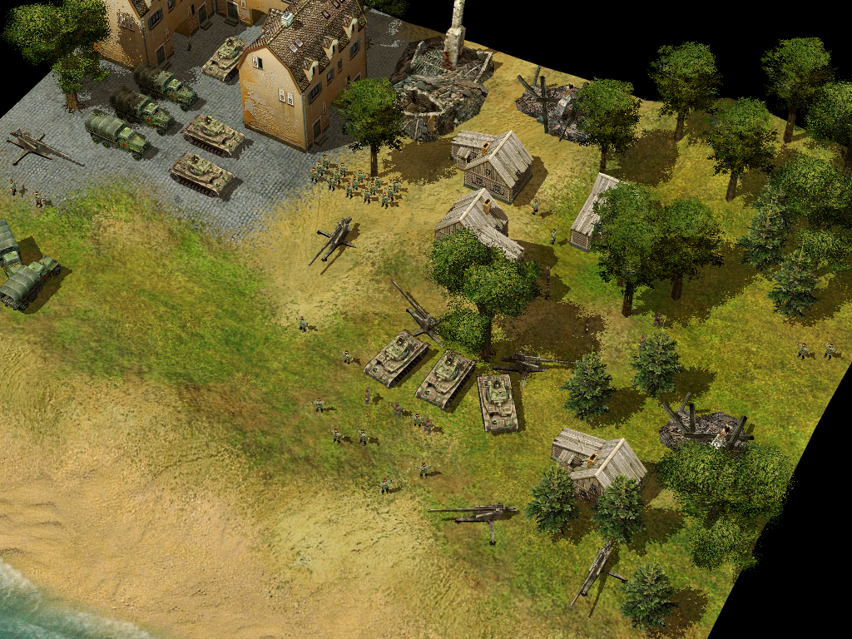

Рассвет

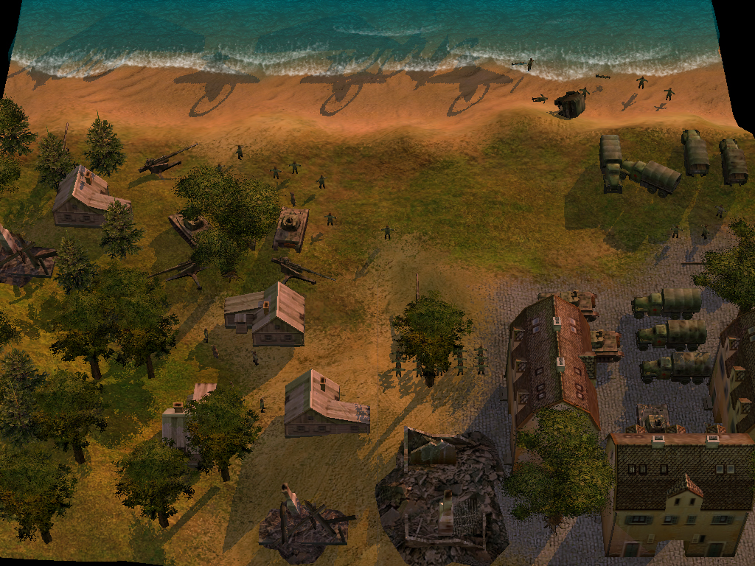

Закат

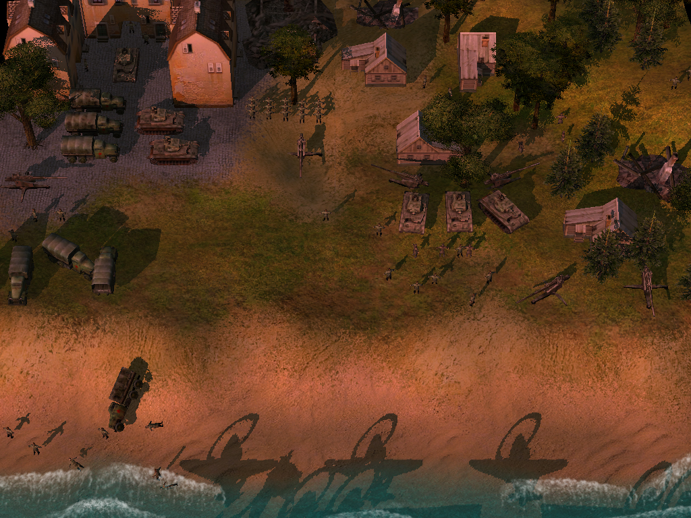

Effects

Образцом эффектов служат эффекты из Голливудских фильмов, нежели из кинохроники,
согласно общей идее следования стилю Голливуда.

Предполагаемый список эффектов можно посмотреть здесь: J:\Design\Art\Time_effects.xls.

Некоторые примеры эффектов: взрыв: J:\Art\AnimationTests\Explode\ex01.avi; огонь+дым: J:\Art\AnimationTests\Fire\blast2.avi; выстрел артиллерии: J:\Art\AnimationTests\Gun_shot\gun_shot2.avi

Video

Видео, занимает обособленное место в структуре целостности графики игры, органично дополняя и усиливая общую идею игры и не противореча её общему стилю.

Blitzkrieg II
Intro

Вариант Интро - «Боевая тревога»
Распределение стран по родам войск в роликах:
1 - Советский Союз – пехота, артиллерия (возможно, частично пограничники или моторизированные подразделения)
2 - Германия – механизированные и танковые части, авиация
3 - Англия – военно-морской флот
4 - США – авиация, флот.
Данное распределение не ограничивает показ других родов войск в соответствующих частях ролика.

Последовательность показа стран в ролике:

Германия

Раннее утро, лето, Европейский пейзаж.
Дислокация немецких передовых частей.
Ожидание.
Световая ракета дает сигнал к началу выступления войск.
Техника начинает движение.

СССР

Советская застава.
Сигнал тревоги «Застава! В ружье!»
Бойцы разбирают винтовки из пеналов, патронные сумки и т.п.
Мигает Сигнальная лампа в помещении. Воет «ревун» - сирена.
Пограничники грузятся в кузов автомобиля (полуторка), может быть прицеплена легкая пушка (сорокопятка). Грузовик выезжает.

Англия

Морская бухта.
На причале несколько небольших британских военных кораблей и катеров.
Звучит сигнал тревоги.
Матросы скользят по поручням трапов. Задраиваются переборки (?).
Береговое башенное орудие разворачивается в боевой готовности.
Корабли выходят в море.

США

Военный аэродром американских ВВС.Тропики.Радарная установка.
Тревога!
Взлетная полоса.Взрывы на бетонном поле.Несколько боевых самолетов у взлетной полосы уничтожены.
Один из уцелевших истребителей пытается взлететь.Разгоняется по бетону.
Вслед за самолетом взрывы на полосе.
Самолету удется взлететь.
Крупно пролетает «на камеру».
Разрывы на взлетной полосе приближаются к камере.
Крупный взрыв.

Логотип игры.

Blitzkrieg II
Outro
СССР
Полустанок. Одноэтажное станционное здание, низкая платформа – деревянный настил. У переезда стоит грузовик, ждет поезда. Неспеша проезжает поезд с солдатами. Слышы песни, гармошка.
Поезд проехал станцию, на платформе остался стоять солдат. На плече вещмешок. Оглядывается. Поправляет гимнастерку, пилотку.
Грузовик вдалеке сигналит. Крупный план - Солдат оглядывается.
Новый план. Средний – едет грузовик, вид сбоку. В кузове довольный расположился солдат, пилотка набок, на лице улыбка, курит самокруточку. Обозревает природу вокруг.
Общий план, грузовик удаляется по проселочной дороге. ЗТМ.
США
Центр большого города, к примеру – Нью-Йорк. Небоскребы, солнечный день. Весна. Камера – вид сверху на улицы. Толпы людей ликуют, празднуют победу. В воздухе кружатся парадные бумажки, словно снег.
Люди у тротуара подбрасывают на руках американского солдата или офицера.
Крупный план с земли – гроздья американских флагов на домах. Возможен какой-либо праздничный плакат или транспарант.
Германия
Заброшенный аэродром с остовами старых самолетов. Бурьян.
Герой в потертой форме летчика, без знаков отличия. Вокруг него ватага детишек.
В руках новая модель фанерного самолетика.
Он что-то объясняет детишкам, потом поворачивается и делает короткий, в несколько шагов разбег. Запускает самолетик в воздух.
Детишки бегут за планирующим самолетиком.
Панорама вверх, детишки гурьбой бегут, показывают руками на самолетик, герой стоит на месте, провожает взглядом самолетик. ЗТМ.
Англия
Помещение английского паба. Посетители сидят у стойки, за столиками, кто-то слушает трансляцию футбольного матча из большого деревянного радиоприемника.
Открывается входная дверь. В дверном проеме английский солдат. На нем форма, китель с галстуком, на груди трехцветная британская розетка.
Посетители поворачиваются в его сторону. Удивление, радость. Приветствия. Старые знакомые хлопают солдата по плечам, хозяин паба подносит герою большую кружку темного пива.
Солдат радуется, широко улыбается, отпивает из кружки.
Общий план со стороны. Все бросили радиоприемник. Сгруппировались возле столика с солдатом. Слушают. Солдат жестикулирует, что-то рассказывает. Вероятно – о своих военных подвигах. ЗТМ.

